Федеральное государственное бюджетное образовательное учреждение высшего профессионального образования
Дальневосточный государственный университет путей сообщения

Кафедра «ИТиС»

Курсовой проект
«Программная реализация алгоритма шифрования DES»

Выполнил: Казанцев И.С.
студент группы 23К.
Проверил: Анисимов В.В.

Хабаровск 2013 г.
Оглавление
Задание на выполнение курсового проекта 3
Краткие сведения о стандарте шифрования DES 4
Режим DES-ECB. 5
Общая схема шифрования. 5
Исходный текст процедуры шифрования 11
Методы, используемые для расширения ключей 11
Методы, используемые для реализации шифрования и расшифровывания алгоритмом DES ECB 11
Примеры применения алгоритма 15
Пример создания ключа 15
Пример зашифровывания DES ECB 15
Пример расшифровывания DES ECB 15
Режим DES-CBC 16
Общая схема шифрования 16
Исходный текст процедуры шифрования 17
Пример зашифровывания DES CBC 18
Пример расшифровывания DES CBC 18
Режим тройной DES 19
Общие схемы шифрования 19
Исходный текст процедуры шифрования 21
Пример шифрования Triple DES EEE3 23
Пример расшифровывания Triple DES EEE3 23
Руководство пользователя 24
Общие сведения: 24
Назначение программы: 24
Используемые технические средства: 24
Технические требования к запуску 24
Входные и выходные данные 24
Ввод в действие программного продукта 24
Приложения 26
Полный код программы 26
Список используемой литературы 35

Задание на выполнение курсового проекта
Разработать программу, реализующую процедуры шифрования и расшифрования по стандарту DES (Data Encryption Standard). В программе предусмотреть возможность шифрования/расшифрования в режимах: электронная кодовая книга ЕСВ, сцепление блоков шифра СВС, тройной DES (EEE3, EDE3, EEE2 и EDE2). Программа должна выдавать промежуточные результаты шифрования/расшифрования.

Краткие сведения о стандарте шифрования DES
DES (Data Encryption Standard) симметричный алгоритм шифрования, разработанный фирмой IBM и утвержденный правительством США в 1977 году как официальный стандарт (FIPS 46-3). DES имеет блоки по 64 бита и 16 цикловую структуру сети Фейстеля. Для шифрования использует ключ с длиной 56 бит. Алгоритм использует комбинацию нелинейных (S-блоки) и линейных (перестановки E, IP, IP-1) преобразований. Для DES рекомендовано несколько режимов использования:
- режим электронной кодовой книги (ECB — Electronic Code Book),
- режим сцепления блоков (СВС — Cipher Block Chaining),
- режим обратной связи по шифротексту (CFB — Cipher Feed Back),
- режим обратной связи по выходу (OFB — Output Feed Back).
Прямым развитием DES в настоящее время является Triple DES.
Основные достоинства алгоритма DES:
- используется только один ключ длиной 56 битов;
- зашифровав сообщение с помощью одного пакета, для расшифровки вы можете использовать любой другой;
- относительная простота алгоритма обеспечивает высокую скорость обработки информации;
- достаточно высокая стойкость алгоритма.

Режим DES-ECB.
В этом режиме исходный файл M разбивается на 64-битовые блоки (по 8 байтов): M = M(1)M(2)...M(n). Каждый из этих блоков кодируется независимо с использованием одного и того же ключа шифрования. Основное достоинство этого алгоритма - простота реализации. Недостаток - относительно слабая устойчивость против квалифицированных криптоаналитиков. В частности, не рекомендуется использовать данный режим работы для шифрования EXE файлов, потому что первый же блок - заголовок файла, является вполне удачным началом для взлома всего шифра.
В то же время следует признать, что этот режим в силу своей простой реализации наиболее популярен.

Общая схема шифрования.
Процесс шифрования заключается в начальной перестановке битов 64-битового блока, шестнадцати циклах шифрования и обратной перестановки битов (рисунок 1). Все перестановки и коды в таблицах подобраны разработчиками таким образом, чтобы максимально затруднить процесс расшифровки путем подбора ключа. Структура алгоритма DES приведена на рисунке 2.
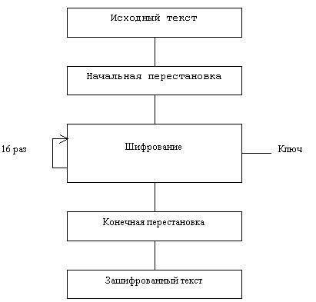
Рисунок 1. Обобщенная схема шифрования
Из шифруемой последовательности байт выбирается очередной 8-байтовый блок T, который преобразуется с помощью матрицы начальной перестановки IP (таблица 1) следующим образом: бит 58 блока T становится битом 1, бит 50 - битом 2 и т.д., что даст в результате: T(0) = IP(T).
Полученная последовательность битов T(0) разделяется на две последовательности по 32 бита каждая: L(0) - левые или старшие биты, R(0) - правые или младшие биты.
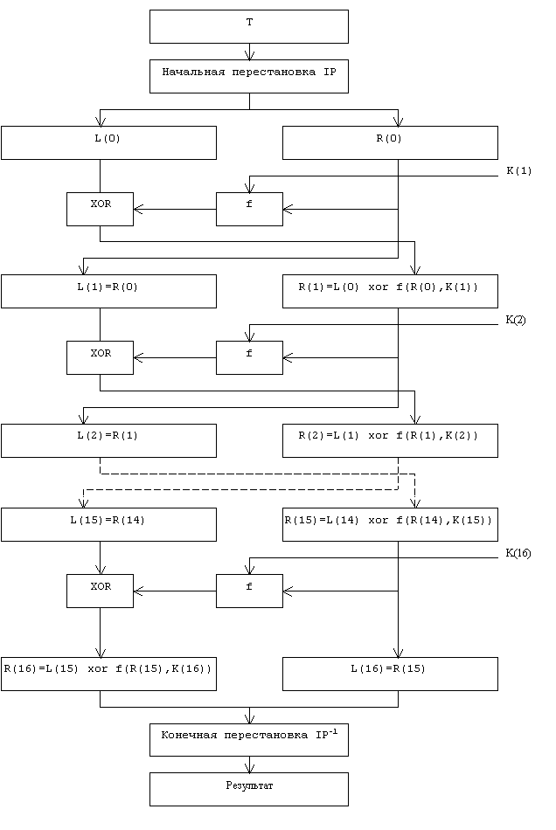
Рисунок 2. Структура алгоритма шифрования DES
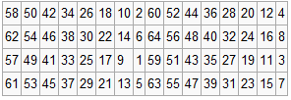
Таблица 1. Матрица начальной перестановки IP
Затем выполняется шифрование, состоящее из 16 итераций. Результат i-й итерации описывается следующими формулами:
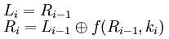
Функция f называется функцией шифрования. Ее аргументы - это 32-битовая последовательность R(i-1), полученная на (i-1)-ой итерации, и 48-битовый ключ K(i), который является результатом преобразования 64-битового ключа K.
На 16-й итерации получают последовательности R(16) и L(16) (без перестановки), которые конкатенируют в 64-битовую последовательность R(16)L(16). Затем позиции битов этой последовательности переставляют в соответствии с матрицей (Таблица 2).
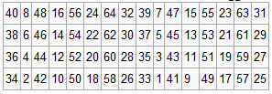
Таблица 2. Матрица конечной перестановки
Матрицы IP-1 и IP соотносятся следующим образом: значение 1-го элемента матрицы равно 40, а значение 40-го элемента матрицы IP равно 1, значение 2-го элемента матрицы равно 8, а значение 8-го элемента матрицы IP равно 2 и т.д.
Аргументами функции f являются 32-битовый вектор и 48-битовый ключ , который является результатом преобразования 56-битового исходного ключа шифра K.
Для вычисления функции f последовательно используются функция расширения E, сложение по модулю 2 с ключом , преобразование S, состоящее из 8 преобразований S-блоков , перестановка P.
Функция E расширяет 32-битовый вектор до 48-битового вектора E путём дублирования некоторых битов из . Порядок битов вектора указан в таблице 3.
Полученный после перестановки блок складывается по модулю 2 с ключами и затем представляется в виде восьми последовательных блоков.
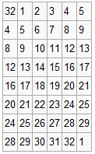
Таблица 3. Функция расширения E
Каждый блок является 6-битовым блоком. Далее каждый из блоков трансформируется в 4-битовый блок с помощью соответствующего узла замены Sj (таблица 3).
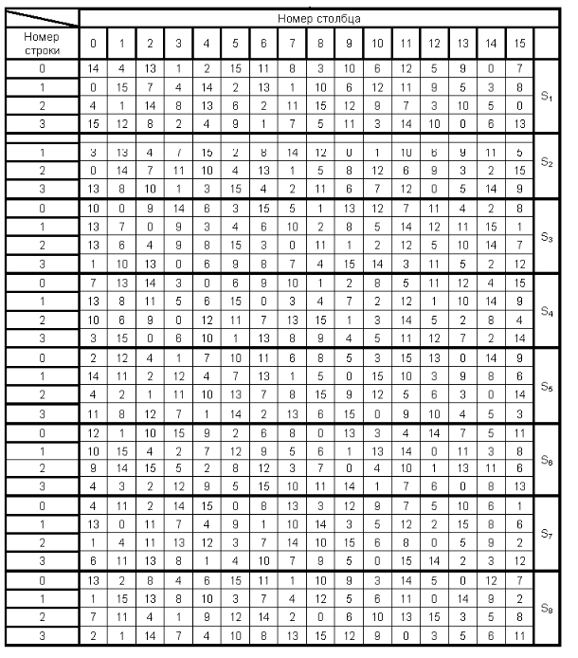
Таблица 4. Узлы замены
Если на вход Sj поступает блок , то двухбитовое число указывает номер строки матрицы, а четырёхбитовое число - номер столбца в таблице узлов замен. В результате применения узла замены Sj к блоку получается число (от 0 до 15), которое преобразуется в .
Полученные восемь элементов tj вновь объединяются в 32-битовый блок H’. В H’ выполняется перестановка битов P (таблица 5).
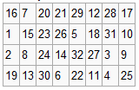
Таблица 5. Перестановка Р.
Результат последней операции и является выходным значением функции шифрования .
Ключевые элементы вырабатываются из ключа с использованием сдвигов и битовых выборок-перестановок. Таким образом, ключевые элементы состоят исключительно из битов исходного ключа, «перетасованных» в различном порядке. Схема выработки ключевых элементов показана на рисунке 3.
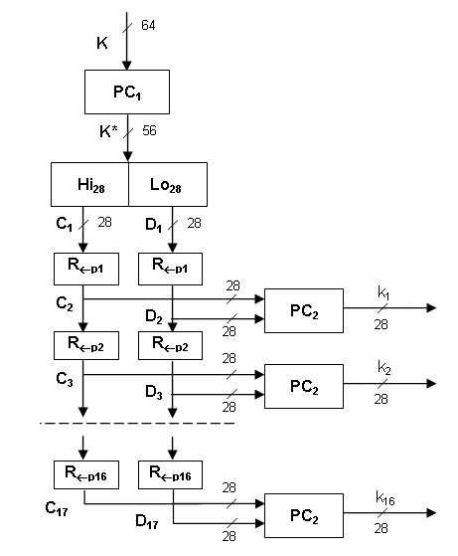
Рисунок 3. Схема выработки ключевых элементов
Изначально ключ состоит из 56 бит. Но для контроля целостности ключа при передачи, используют контроль четности. Для этого 56 битный ключ разбивают на блоки по 7 бит и к каждому блоку дописывают восьмой бит, являющийся битом четности. Таким образом получается ключ из 64 бит.
Выработка ключевых элементов из ключа K начинается со входной выборки-перестановки битов PC1 (таблица 6), которая отбирает 56 из 64 битов ключа и располагает их в другом порядке.
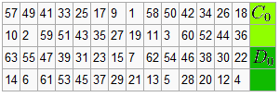
Таблица 6. Перестановка PC1
Результат выборки-перестановки K* разделяется на две 28-битовые части: старшую С1 и младшую D1. В зависимости от номера итерации обе части циклически сдвигаются на 1 или 2 бита влево согласно таблице 7.
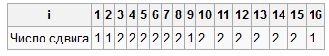
Таблица 7. Циклический сдвиг
Из полученных блоков с помощью выходной битовой выборки-перестановки PC2 (таблица 8) отбираются первые 48 битов, которые и формируют очередной ключевой элемент.
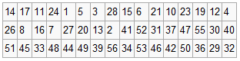
Таблица 8. Перестановка PC2
Процедуры шифрования и дешифрования полностью идентичны, за исключением порядка использования ключевых элементов ki. При дешифровании данных все действия выполняются в обратном порядке. В 16 циклах дешифрования, в отличие от шифрования c помощью прямого преобразования сетью Фейстеля, здесь используется обратное преобразование сетью Фейстеля.
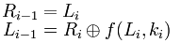
Схема дешифрования указана на рисунке 4.
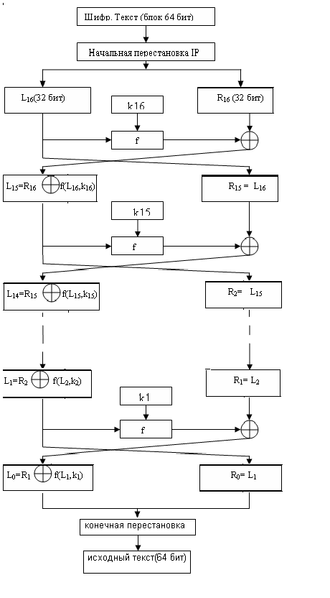
Рисунок 4. Схема дешифрования алгоритма DES

Исходный текст процедуры шифрования

Методы, используемые для расширения ключей
k = gets.chomp.to_bytes.to_bits
if k.length !=64 then
puts "The key should has the length equal to 8 symbols"
abort
end
subkeys = expand(k)
def expand(k) #переставляет 64-битовый ключ в 56-битовый
kplus = k.pc1 #вызывает метод, отсеивающий 8 бит и возвращающий K+
c0,d0 = kplus.split # делит K+ на две части, старшую C0 и младшую D0
cdn = shifts(c0, d0) #делает перестановки, дающие нам cdn
cdn.map{|cd| cd.pc2} #для каждого cdn, пропускает его через метод PC2, возвращая Kn
end
def pc1 #обеспечивает перестановку PC1, берет оригинальный 64-битовый ключ и возвращает 56-битовую перестановку
perm "
57 49 41 33 25 17 9
1 58 50 42 34 26 18
10 2 59 51 43 35 27
19 11 3 60 52 44 36
63 55 47 39 31 23 15
7 62 54 46 38 30 22
14 6 61 53 45 37 29
21 13 5 28 20 12 4 "
end
def split #делит массив на 2 части
[self[0,self.length/2], self[self.length/2, self.length/2]]
end
def shifts(c0,d0) #делаем сдвиги ключа
cn, dn = [c0], [d0]
# схема сдвига
[1,1,2,2,2,2,2,2,1,2,2,2,2,2,2,1].each{|n|
cn << cn.last.left(n)
dn << dn.last.left(n)
}
cdn=[]
cn.zip(dn) {|c,d| cdn << (c+d)} # объединяет массивы
cdn
end
def left(n) #метод переноса массива на n знаков влево
self[n,self.length] + self[0,n]
end
def pc2 # перестановка PC2, берет CDN и производит 48 битовый Kn
perm "
14 17 11 24 1 5
3 28 15 6 21 10
23 19 12 4 26 8
16 7 27 20 13 2
41 52 31 37 47 55
30 40 51 45 33 48
44 49 39 56 34 53
46 42 50 36 29 32"
end

Методы, используемые для реализации шифрования и расшифровывания алгоритмом DES ECB

puts "Please, input the encrypted message for DES EBC, Triple DES-modes"
test = gets.chomp
8.times do
if test.length%8!=0
test = test.pad
end
end
message_array = test.scan(/......../)
message_array.each do |m|
m = m.to_bytes.to_bits
if m.length%64!=0 then
puts "The encrypted message should has the lentgh equal to 8 symbols"
abort
end
c = des_encrypt(m,subkeys)
puts "Encrypt: " +c.pretty(8)
d = des_decrypt(c,subkeys)
d = d.to_string
puts "Decrypt: " + d
general_decrypt5+=d
class String
def pad
self + " "
end
def to_bytes #переводит символы в байты
bitarr = []
self.split("").each do |x|
bitarr<<x.unpack('b*').join
end
bitarr = bitarr.join
end
def to_bits #переводит байты в биты
bitarr=[]
self.each_char{|c| bitarr << c.to_i if c=='0' || c=='1'|| c==' '}
bitarr
end
end
def des_encrypt(m, keys) #берет 8 байтовое сообщение и полученные ключи и ширфует по дес алгоритму электронная кодовая книга ЕСВ (Electronic Code Book)
ip = m.ip #пропускает через IP перестановку
l, r = ip.split #разделяет на две части
(1..16).each {|i| #16 раундов перестановок
l,r = r,l.xor(f(r,keys[i]))
}
rl = r+l #соединяет две части обратно
c=rl.ip_inverse #пропускает через обратную IP перестановку и выдает нам шифрограмму
end
def ip #перестановка IP, принимает 64 битовый массив и возвращает 64 битовый
perm "
58 50 42 34 26 18 10 2
60 52 44 36 28 20 12 4
62 54 46 38 30 22 14 6
64 56 48 40 32 24 16 8
57 49 41 33 25 17 9 1
59 51 43 35 27 19 11 3
61 53 45 37 29 21 13 5
63 55 47 39 31 23 15 7"
End
def f(r,k) #функция берет правую сторону(r) и ключ, затем проделывает следующие операции На вход поступает 32-битовая половина шифруемого блока Li и 48-битовый ключевой элемент ki.
e = r.e_bits # высчитывает E(Rn-1), функция расширения Е, там тетрадры бла-бла-бла
x = e.xor(k) # Икс побитово суммируется по модулю 2 с ключевым элементом
bs = x.split6 # делит на 8 6-битовых массивов
s = []
bs.each_with_index{|b,i| s += b.s_box(i+1)} # Каждое из значений hj преобразуется в новое 4-битовое значение tj с помощью соответствующего узла замены Sj.
s.perm_p # В H’ выполняется перестановка битов P
end
def e_bits #на входе 32 битовые, на выходе 48, перестановка используется первым этапом в F функции
perm "
32 1 2 3 4 5
4 5 6 7 8 9
8 9 10 11 12 13
12 13 14 15 16 17
16 17 18 19 20 21
20 21 22 23 24 25
24 25 26 27 28 29
28 29 30 31 32 1"
End
def xor(b) #побитово складывает принимаемый и вызывающий массив
i=0
self.map{|a| i+=1; a^b[i-1]}
end
def split6 #делит на 6-битовые массивы
arr=[]
subarr=[]
self.each{|a|
subarr<<a
if subarr.length==6
arr<<subarr
subarr=[]
end
}
arr
end
def perm_p #32 на входе, 32 на выходе
perm "
16 7 20 21
29 12 28 17
1 15 23 26
5 18 31 10
2 8 24 14
32 27 3 9
19 13 30 6
22 11 4 25"
End
def s_box(b)
#b это номер таблицы
s_tables = "
S1
14 4 13 1 2 15 11 8 3 10 6 12 5 9 0 7
0 15 7 4 14 2 13 1 10 6 12 11 9 5 3 8
4 1 14 8 13 6 2 11 15 12 9 7 3 10 5 0
15 12 8 2 4 9 1 7 5 11 3 14 10 0 6 13
S2
15 1 8 14 6 11 3 4 9 7 2 13 12 0 5 10
3 13 4 7 15 2 8 14 12 0 1 10 6 9 11 5
0 14 7 11 10 4 13 1 5 8 12 6 9 3 2 15
13 8 10 1 3 15 4 2 11 6 7 12 0 5 14 9
S3
10 0 9 14 6 3 15 5 1 13 12 7 11 4 2 8
13 7 0 9 3 4 6 10 2 8 5 14 12 11 15 1
13 6 4 9 8 15 3 0 11 1 2 12 5 10 14 7
1 10 13 0 6 9 8 7 4 15 14 3 11 5 2 12
S4
7 13 14 3 0 6 9 10 1 2 8 5 11 12 4 15
13 8 11 5 6 15 0 3 4 7 2 12 1 10 14 9
10 6 9 0 12 11 7 13 15 1 3 14 5 2 8 4
3 15 0 6 10 1 13 8 9 4 5 11 12 7 2 14
S5
2 12 4 1 7 10 11 6 8 5 3 15 13 0 14 9
14 11 2 12 4 7 13 1 5 0 15 10 3 9 8 6
4 2 1 11 10 13 7 8 15 9 12 5 6 3 0 14
11 8 12 7 1 14 2 13 6 15 0 9 10 4 5 3
S6
12 1 10 15 9 2 6 8 0 13 3 4 14 7 5 11
10 15 4 2 7 12 9 5 6 1 13 14 0 11 3 8
9 14 15 5 2 8 12 3 7 0 4 10 1 13 11 6
4 3 2 12 9 5 15 10 11 14 1 7 6 0 8 13
S7
4 11 2 14 15 0 8 13 3 12 9 7 5 10 6 1
13 0 11 7 4 9 1 10 14 3 5 12 2 15 8 6
1 4 11 13 12 3 7 14 10 15 6 8 0 5 9 2
6 11 13 8 1 4 10 7 9 5 0 15 14 2 3 12
S8
13 2 8 4 6 15 11 1 10 9 3 14 5 0 12 7
1 15 13 8 10 3 7 4 12 5 6 11 0 14 9 2
7 11 4 1 9 12 14 2 0 6 10 13 15 3 5 8
2 1 14 7 4 10 8 13 15 12 9 0 3 5 6 11
"
# Находит только необходимую ему таблицу
s_table = s_tables[s_tables.index('S%d'%b)+3,999]
s_table = s_table[0,s_table.index('S')] if s_table.index('S')
s_table = s_table.split(' ') # КОнвертирует текст в удобный вид
row = self.first*2 + self.last # строка высчитывается из первого и последнего битов
col = self[1]*8 + self[2]*4 + self[3]*2 + self[4] # колонка высчитывается из серединных 4-ых битов
s_table[row*16+col].to_i.to_bits
end
def ip_inverse #последняя перестановка 64 на входе, 64 на выходе
perm "
40 8 48 16 56 24 64 32
39 7 47 15 55 23 63 31
38 6 46 14 54 22 62 30
37 5 45 13 53 21 61 29
36 4 44 12 52 20 60 28
35 3 43 11 51 19 59 27
34 2 42 10 50 18 58 26
33 1 41 9 49 17 57 25"
End
def des_decrypt(m,keys) #берем 8 битовой сообщение и извлеченные ключи ну и
ip = m.ip # пропускаем через IP перестановку
l, r = ip.split # делим на две части
(1..16).to_a.reverse.each { |i| # пропускаем через этапы шифрования
l, r = r, l.xor(f(r,keys[i])) # L => R, R => L + f(Rn-1,Kn)
}
rl = r + l #
c = rl.ip_inverse #
end

Примеры применения алгоритма

Пример создания ключа
Исходный ключ: testtest
После преобразования в биты: [0, 0, 1, 0, 1, 1, 1, 0, 1, 0, 1, 0, 0, 1, 1, 0, 1, 1, 0, 0, 1, 1, 1, 0, 0, 0, 1, 0, 1, 1, 1, 0, 0, 0, 1, 0, 1, 1, 1, 0, 1, 0, 1, 0, 0, 1, 1, 0, 1, 1, 0, 0, 1, 1, 1, 0, 0, 0, 1, 0, 1, 1, 1, 0]
После pc1 перестановки: [0, 1, 1, 0, 0, 1, 1, 0, 0, 1, 0, 0, 0, 1, 0, 0, 1, 0, 1, 1, 1, 0, 1, 1, 0, 0, 0, 0, 1, 1, 1, 1, 1, 1, 1, 1, 1, 1, 1, 1, 1, 1, 1, 1, 1, 1, 0, 1, 1, 1, 0, 1, 0, 0, 0, 0]
Делим ключ на 2 части: [0, 1, 1, 0, 0, 1, 1, 0, 0, 1, 0, 0, 0, 1, 0, 0, 1, 0, 1, 1, 1, 0, 1, 1, 0, 0, 0, 0] и [1, 1, 1, 1, 1, 1, 1, 1, 1, 1, 1, 1, 1, 1, 1, 1, 1, 1, 0, 1, 1, 1, 0, 1, 0, 0, 0, 0]
После перестановки pc2, последним ключом будет: 110100 100111 110000 010101 111100 110111 111010 111111

Пример зашифровывания DES ECB
Исходное сообщение: Keep calm and ruby on rails
Сообщение будет транслироваться по частям, разберем первую: Keep cal
После преобразования в биты: [1, 1, 0, 1, 0, 0, 1, 0, 1, 0, 1, 0, 0, 1, 1, 0, 1, 0, 1, 0, 0, 1, 1, 0, 0, 0, 0, 0, 1, 1, 1, 0, 0, 0, 0, 0, 0, 1, 0, 0, 1, 1, 0, 0, 0, 1, 1, 0, 1, 0, 0, 0, 0, 1, 1, 0, 0, 0, 1, 1, 0, 1, 1, 0]
После перестановки битов IP: [0, 0, 1, 0, 0, 0, 0, 1, 1, 0, 0, 0, 0, 0, 0, 1, 1, 1, 1, 1, 1, 1, 1, 0, 0, 0, 0, 0, 0, 0, 0, 0, 0, 1, 1, 0, 0, 1, 1, 1, 1, 0, 0, 0, 0, 1, 1, 0, 0, 0, 0, 0, 1, 0, 0, 0, 1, 1, 1, 0, 1, 1, 1, 1]
Разбиваем на 2 части, H1 и L1:
H1:[0, 0, 1, 0, 0, 0, 0, 1, 1, 0, 0, 0, 0, 0, 0, 1, 1, 1, 1, 1, 1, 1, 1, 0, 0, 0, 0, 0, 0, 0, 0, 0]
L1:[0, 1, 1, 0, 0, 1, 1, 1, 1, 0, 0, 0, 0, 1, 1, 0, 0, 0, 0, 0, 1, 0, 0, 0, 1, 1, 1, 0, 1, 1, 1, 1]
После 16 раундов перестановки:
H1:[1, 1, 1, 0, 0, 0, 1, 0, 1, 0, 0, 0, 0, 0, 0, 0, 0, 1, 0, 0, 0, 1, 0, 1, 0, 0, 0, 1, 0, 1, 0, 1]
L1:[1, 1, 1, 1, 1, 0, 1, 0, 0, 0, 1, 1, 0, 0, 1, 1, 0, 1, 1, 0, 1, 0, 1, 0, 1, 0, 1, 1, 1, 0, 1, 0]
После соединения двух частей и реверсной ip перестановки:
[0, 0, 1, 0, 0, 1, 0, 1, 1, 1, 1, 0, 1, 0, 1, 0, 0, 0, 0, 0, 0, 1, 0, 1, 1, 0, 0, 0, 1, 0, 1, 0, 1, 0, 1, 0, 0, 0, 1, 1, 1, 1, 1, 0, 1, 0, 1, 0, 1, 1, 0, 0, 1, 1, 0, 0, 1, 1, 0, 1, 0, 0, 1, 0]

Пример расшифровывания DES ECB
Зашифрованное сообщение: 00100101 11101010 00000101 10001010 10100011 11101010 11001100 11010010
После ip перестановки: [1, 1, 1, 0, 0, 0, 1, 0, 1, 0, 0, 0, 0, 0, 0, 0, 0, 1, 0, 0, 0, 1, 0, 1, 0, 0, 0, 1, 0, 1, 0, 1, 1, 1, 1, 1, 1, 0, 1, 0, 0, 0, 1, 1, 0, 0, 1, 1, 0, 1, 1, 0, 1, 0, 1, 0, 1, 0, 1, 1, 1, 0, 1, 0]
После разделения:
H1:[0, 0, 0, 0, 0, 0, 0, 0, 0, 1, 1, 1, 0, 0, 1, 1, 0, 1, 0, 1, 1, 1, 0, 1, 0, 0, 1, 0, 0, 1, 0, 0]
L1:[0, 0, 1, 1, 1, 0, 1, 0, 1, 1, 0, 1, 1, 0, 1, 0, 1, 0, 0, 1, 1, 1, 1, 0, 0, 0, 1, 0, 0, 0, 0, 0]
После перестановок:
H1:[0, 1, 1, 0, 0, 1, 1, 1, 1, 0, 0, 0, 0, 1, 1, 0, 0, 0, 0, 0, 1, 0, 0, 0, 1, 1, 1, 0, 1, 1, 1, 1]
L1:[0, 0, 1, 0, 0, 0, 0, 1, 1, 0, 0, 0, 0, 0, 0, 1, 1, 1, 1, 1, 1, 1, 1, 0, 0, 0, 0, 0, 0, 0, 0, 0]
После реверсной IP перестановки и соединения: [1, 1, 0, 1, 0, 1, 1, 0, 1, 0, 1, 0, 0, 1, 1, 0, 1, 0, 1, 0, 0, 1, 1, 0, 0, 0, 0, 0, 1, 1, 1, 0, 0, 0, 0, 0, 0, 1, 0, 0, 1, 1, 0, 0, 0, 1, 1, 0, 1, 0, 0, 0, 0, 1, 1, 0, 0, 0, 1, 1, 0, 1, 1, 0]

Режим DES-CBC

Общая схема шифрования
В этом режиме исходный набор байт M также, как и в режиме ECB, разбивается на 64-битовые блоки: M = M(1)M(2)...M(n). Первый блок M(1) складывается по модулю 2 с 64-битовым начальным вектором IV, который меняется ежедневно и держится в секрете. Полученная сумма затем шифруется с использованием ключа DES, известного и отправителю, и получателю информации. Полученный 64-битовый блок шифртекста C(1) складывается по модулю 2 со вторым блоком исходного текста, результат шифруется и получается второй 64-битовый блок шифртекста C(2) и т.д. Процедура повторяется до тех пор, пока не будут обработаны все блоки исходного текста (рисунок 5).
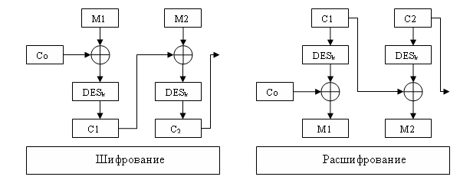
Рисунок 5. Общая схема шифрования и дешифрования
Плюс данного режима состоит в том, что он не позволяет накапливаться ошибкам при передаче. Блок M(i) является функцией только C(i-1) и C(i). Поэтому ошибка при передаче приведет к потере только двух блоков исходного текста.

Исходный текст процедуры шифрования
cbc(k)
def cbc(key)
output = ""
old_key = []
keys_arr = []
start_key = '00111010 00111010 11001110 01100101 00001101 10110011 10111011 11011100'.to_bits
keys = expand(key)
puts "Please, input the encrypted message for DES CBC-mode"
input_cbc = gets.chomp
8.times do
if input_cbc.length%8!=0
input_cbc = input_cbc.pad
end
end
input_array = input_cbc.scan(/......../)
input_array.each_with_index do |x,bit|
x = x.to_bytes.to_bits
if bit==0
x = x.xor(start_key)
x = des_encrypt(x, keys)
keys_arr<<x
puts "Des CBC Encrypt pt%2d: "%[bit+1] + x.pretty
else
x = x.xor(keys_arr[bit-1])
x = des_encrypt(x,keys)
keys_arr<<x
puts "DES CBC Encrypt pt%2d: "%[bit+1] + x.pretty
end
end
keys_arr.each_with_index do |x,bit|
if bit==0
x = des_decrypt(x, keys)
x = x.xor(start_key)
output+=x.to_string
else
x = des_decrypt(x, keys)
x = x.xor(keys_arr[bit-1])
output+=x.to_string
end
end
puts "DES CBC Decrypt: " +output
end

Пример зашифровывания DES CBC

Исходное сообщение, рассмотрит сообщение из двух блоков:Keep calm and ca
Начальный вектор: 00111010 00111010 11001110 01100101 00001101 10110011 10111011 11011100
После побитового сложения первой части сообщения и начального вектора: [1, 1, 1, 0, 1, 1, 0, 0, 1, 0, 1, 1, 1, 0, 1, 1, 1, 0, 0, 1, 0, 1, 0, 1, 1, 0, 0, 0, 0, 0, 1, 0, 1, 0, 1, 0, 0, 1, 0, 0, 0, 0, 0, 1, 0, 0, 1, 1, 0, 0, 0, 1, 1, 1, 0, 0, 1, 1, 0, 1, 1, 0, 1, 1]
После шифрования полученного кода алгоритмом DES EBC: 10010001 00001101 11000101 00110011 11100000 00111001 00101010 11101001
После побитового сообщения полученной суммы и второй части сообщения: [0, 0, 1, 0, 0, 1, 1, 1, 0, 0, 0, 0, 1, 0, 0, 1, 0, 1, 0, 0, 0, 0, 1, 1, 0, 1, 0, 0, 0, 1, 0, 1, 1, 1, 0, 0, 0, 1, 1, 0, 0, 0, 1, 1, 1, 1, 0, 1, 1, 1, 1, 0, 1, 1, 0, 0, 0, 1, 1, 0, 1, 1, 1, 1]
После шифрования полученной суммы алгоритмом DES EBC: 00110001 00000001 10011011 00101011 10111110 10101111 00100110 00000100

Пример расшифровывания DES CBC
Расшифровываемый код: 10010001 00001101 11000101 00110011 11100000 00111001 00101010 11101001 00110001 00000001 10011011 00101011 10111110 10101111 00100110 00000100
После применения операции дешифровки к первой части сообщения: [1, 1, 1, 0, 1, 0, 0, 0, 1, 0, 1, 1, 1, 0, 1, 1, 1, 0, 0, 1, 0, 1, 0, 1, 1, 0, 0, 0, 0, 0, 1, 0, 1, 0, 1, 0, 0, 1, 0, 0, 0, 0, 0, 1, 0, 0, 1, 1, 0, 0, 0, 1, 1, 1, 0, 0, 1, 1, 0, 1, 1, 0, 1, 1]
После побитового сложения полученной суммы и стартового вектора: [1, 1, 0, 1, 0, 0, 1, 0, 1, 0, 1, 0, 0, 1, 1, 0, 1, 0, 1, 0, 0, 1, 1, 0, 0, 0, 0, 0, 1, 1, 1, 0, 0, 0, 0, 0, 0, 1, 0, 0, 1, 1, 0, 0, 0, 1, 1, 0, 1, 0, 0, 0, 0, 1, 1, 0, 0, 0, 1, 1, 0, 1, 1, 0]
После применения операции дешифровки ко второй части сообщения: [0, 0, 1, 0, 0, 1, 1, 1, 0, 0, 0, 0, 1, 0, 0, 1, 0, 1, 0, 0, 0, 0, 1, 1, 0, 1, 0, 0, 0, 1, 0, 1, 1, 1, 0, 0, 0, 1, 1, 0, 0, 0, 1, 1, 1, 1, 0, 1, 1, 1, 1, 0, 1, 1, 0, 0, 0, 1, 1, 0, 1, 1, 1, 1]
После побитового сложения суммы, полученной от шифрования шифрограммы первого сообщения второго сообщения: [1, 0, 1, 1, 0, 1, 1, 0, 0, 0, 0, 0, 0, 1, 0, 0, 1, 0, 0, 0, 0, 1, 1, 0, 0, 1, 1, 1, 0, 1, 1, 0, 0, 0, 1, 0, 0, 1, 1, 0, 0, 0, 0, 0, 0, 1, 0, 0, 1, 1, 0, 0, 0, 1, 1, 0, 1, 0, 0, 0, 0, 1, 1, 0]
Переводим сообщение в текстовый вид: Keep calm and ca

Режим тройной DES
Triple DES (3DES) — симметричный блочный шифр, созданный Уитфилдом Диффи, Мартином Хеллманом и Уолтом Тачманном в 1978 году на основе алгоритма DES, с целью устранения главного недостатка последнего — малой длины ключа (56 бит), который может быть взломан методом полного перебора ключа. Скорость работы 3DES в 3 раза ниже, чем у DES, но криптостойкость намного выше — время, требуемое для криптоанализа 3DES, может быть в миллиард раз больше, чем время, нужное для вскрытия DES. 3DES используется чаще, чем DES, который легко ломается при помощи сегодняшних технологий (в 1998 году организация Electronic Frontier Foundation, используя специальный компьютер DES Cracker, вскрыла DES за 3 дня). 3DES является простым способом устранения недостатков DES. Алгоритм 3DES построен на основе DES, поэтому для его реализации возможно использовать программы, созданные для DES.
3DES с различными ключами имеет длину ключа равную 168 бит, но из-за атак «встреча посередине» эффективная криптостойкость составляет только 112 бит. В варианте DES-EDE, в котором k1=k3, эффективный ключ имеет длину 80 бит.
Для успешной атаки на 3DES потребуется около бит известного открытого текста, шагов, циклов DES-шифрования и бит памяти.

Общие схемы шифрования
Схема алгоритма (рисунок 6) 3DES имеет такой вид:
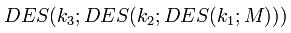
где — ключи для каждого DES-шага, M — входные данные, которые нужно шифровать. Это вариант известен как в ЕЕЕ, так как три DES операции являются шифрованием.
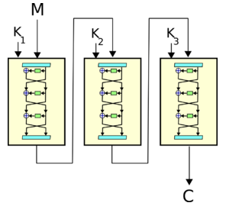
Рисунок 6. Схема алгоритма 3DES
Существует 3 типа алгоритма 3DES:
- DES-EEE3: Шифруется три раза с тремя разными ключами (операции шифрование-шифрование-шифрование).
- DES-EDE3: 3DES операции шифровка-расшифровка-шифровка с тремя разными ключами.
- DES-EEE2 и DES-EDE2: Как и предыдущие, за исключением того, что на первом и третьем шаге используется одинаковый ключ.
Самый популярная разновидность 3DES — это DES-EDE3, для него алгоритм выглядит так:
Шифровка:
Расшифровка:

Исходный текст процедуры шифрования
def tripledes_encrypt_ede2(m, key)
key_a, key_b = key.split # Split the 128-bit TripleDES key into two DES keys
keys_a = expand(key_a) # Expand the two DES keys
keys_b = expand(key_b)
c = des_encrypt(m, keys_a) # Encrypt by the first key
c = des_decrypt(c, keys_b) # Decrypt by the second key
c = des_encrypt(c, keys_a) # Encrypt by the first key again
end
def tripledes_decrypt_ede2(c, key)
key_a, key_b = key.split # Split the 128-bit TripleDES key into two DES keys
keys_a = expand(key_a) # Expand the two DES keys
keys_b = expand(key_b)
c = des_decrypt(c, keys_a) # Encrypt by the first key
c = des_encrypt(c, keys_b) # Decrypt by the second key
c = des_decrypt(c, keys_a) # Encrypt by the first key again
end
def tripledes_encrypt_ede3(m, key)
key_a, key_b, key_c = key.split_3
keys_a = expand(key_a)
keys_b = expand(key_b)
keys_c = expand(key_c)
c = des_encrypt(m, keys_a)
c = des_decrypt(c, keys_b)
c = des_encrypt(c, keys_c)
end
def tripledes_decrypt_ede3(c, key)
key_a, key_b, key_c = key.split_3
keys_a = expand(key_a)
keys_b = expand(key_b)
keys_c = expand(key_c)
c = des_decrypt(c, keys_c)
c = des_encrypt(c, keys_b)
c = des_decrypt(c, keys_a)
end
def tripledes_encrypt_eee3(m, key)
key_a, key_b, key_c = key.split_3
keys_a = expand(key_a)
keys_b = expand(key_b)
keys_c = expand(key_c)
c = des_encrypt(m, keys_a)
c = des_encrypt(c, keys_b)
c = des_encrypt(c, keys_c)
end
def tripledes_decrypt_eee3(c, key)
key_a, key_b, key_c = key.split_3
keys_a = expand(key_a)
keys_b = expand(key_b)
keys_c = expand(key_c)
c = des_decrypt(c, keys_c)
c = des_decrypt(c, keys_b)
c = des_decrypt(c, keys_a)
end
def tripledes_encrypt_eee2(m, key)
key_a, key_b = key.split
keys_a = expand(key_a)
keys_b = expand(key_b)
c = des_encrypt(m, keys_a)
c = des_encrypt(c, keys_b)
c = des_encrypt(c, keys_a)
end
def tripledes_decrypt_eee2(c, key)
key_a, key_b = key.split
keys_a = expand(key_a)
keys_b = expand(key_b)
c = des_decrypt(c, keys_a)
c = des_decrypt(c, keys_b)
c = des_decrypt(c, keys_a)
end

Пример шифрования Triple DES EEE3
Исходное сообщение:i love u
Ключи: 1: 00010001 00100010 00110011 01000100 01010101 01100110 01110111 10001001
2: 10000111 10011000 01111001 01000101 00110101 00100001 00110101 01000100
3: 00010001 00100010 00110011 01000100 01010101 01100110 01110111 10001010
Переводим сообщение в биты: [1, 0, 0, 1, 0, 1, 1, 0, 0, 0, 0, 0, 0, 1, 0, 0, 0, 0, 1, 1, 0, 1, 1, 0, 1, 1, 1, 1, 0, 1, 1, 0, 0, 1, 1, 0, 1, 1, 1, 0, 1, 0, 1, 0, 0, 1, 1, 0, 0, 0, 0, 0, 0, 1, 0, 0, 1, 0, 1, 0, 1, 1, 1, 0]
После шифрования первым ключом:
[1, 1, 0, 0, 1, 1, 1, 0, 1, 0, 0, 1, 0, 0, 0, 1, 1, 1, 0, 1, 0, 1, 1, 0, 1, 0, 1, 1, 1, 1, 1, 1, 0, 0, 1, 0, 0, 0, 1, 1, 0, 0, 1, 0, 0, 1, 0, 0, 0, 0, 0, 1, 1, 1, 1, 0, 1, 0, 0, 1, 0, 0, 1, 0]
После шифрования вторым ключом:
[0, 0, 1, 0, 0, 0, 1, 1, 1, 0, 0, 1, 0, 1, 1, 0, 1, 1, 1, 1, 1, 0, 0, 1, 0, 1, 0, 0, 0, 0, 0, 1, 0, 0, 1, 0, 1, 1, 1, 1, 1, 0, 0, 1, 0, 1, 1, 1, 1, 1, 1, 0, 1, 1, 1, 1, 0, 0, 1, 1, 0, 1, 0, 0]
После шифрования третьим ключом:
[1, 0, 0, 1, 0, 0, 1, 0, 1, 0, 0, 1, 1, 0, 1, 1, 1, 1, 0, 1, 0, 1, 0, 1, 1, 1, 0, 0, 1, 1, 1, 1, 1, 1, 1, 1, 0, 0, 1, 1, 1, 0, 1, 0, 1, 1, 0, 0, 1, 0, 0, 1, 0, 1, 0, 1, 1, 1, 0, 1, 1, 0, 0, 1]

Пример расшифровывания Triple DES EEE3
Полученное сообщение: [1, 0, 0, 1, 0, 0, 1, 0, 1, 0, 0, 1, 1, 0, 1, 1, 1, 1, 0, 1, 0, 1, 0, 1, 1, 1, 0, 0, 1, 1, 1, 1, 1, 1, 1, 1, 0, 0, 1, 1, 1, 0, 1, 0, 1, 1, 0, 0, 1, 0, 0, 1, 0, 1, 0, 1, 1, 1, 0, 1, 1, 0, 0, 1]
После расшифровывания третьим ключом: [0, 0, 1, 0, 0, 0, 1, 1, 1, 0, 0, 1, 0, 1, 1, 0, 1, 1, 1, 1, 1, 0, 0, 1, 0, 1, 0, 0, 0, 0, 0, 1, 0, 0, 1, 0, 1, 1, 1, 1, 1, 0, 0, 1, 0, 1, 1, 1, 1, 1, 1, 0, 1, 1, 1, 1, 0, 0, 1, 1, 0, 1, 0, 0]
После расшифровывания вторым ключом: [1, 1, 0, 0, 1, 1, 1, 0, 1, 0, 0, 1, 0, 0, 0, 1, 1, 1, 0, 1, 0, 1, 1, 0, 1, 0, 1, 1, 1, 1, 1, 1, 0, 0, 1, 0, 0, 0, 1, 1, 0, 0, 1, 0, 0, 1, 0, 0, 0, 0, 0, 1, 1, 1, 1, 0, 1, 0, 0, 1, 0, 0, 1, 0]
После расшифровывания первым ключом: [1, 0, 0, 1, 0, 1, 1, 0, 0, 0, 0, 0, 0, 1, 0, 0, 0, 0, 1, 1, 0, 1, 1, 0, 1, 1, 1, 1, 0, 1, 1, 0, 0, 1, 1, 0, 1, 1, 1, 0, 1, 0, 1, 0, 0, 1, 1, 0, 0, 0, 0, 0, 0, 1, 0, 0, 1, 0, 1, 0, 1, 1, 1, 0]
После перевода распаковки в текст: i love u

Руководство пользователя

Общие сведения:
Изготовитель: Казанцев Илья Сергеевич, группа 23К.
Дата создания – май 2013 года.
Язык интерфейса – английский
Компоненты программы – файл new_file.rb

Назначение программы:
Программа предназначена для шифрования и дешифрования текстовых сообщений с использованием алгоритма шифрования DES. Доступные методы шифрования: DES ECB, DES CBC, DES EEE2, DES EEE3, DES EDE2, DES EDE3

Используемые технические средства:
ОС – Windows 7/Ubuntu 13.04
IDE – Aptana Studio with Plugin RadRails(Win)/ Sublime Text 2(Ubuntu)
Язык разработки:Ruby 1.9.1

Технические требования к запуску
64 мб ОЗУ
20 кб свободного места на жестком диске
Процессор Intel Celeron++

Входные и выходные данные
Входными данными программы являются шифруемое сообщение и ключ.
Выходные данные – зашифрованное и расшифрованное текстовое сообщение.

Ввод в действие программного продукта
Необходимо через командную строку запустить файл new_file.rb. Например, для запуска на Ubuntu 13.04 из папки Documents необходимо зажать Cntrl+Alt+T, в появившемся окне ввести cd ~/Documents. Нажать Enter. Затем ввести ruby new_file.rb. Терминал подгрузит программу. Далее следовать инструкциям. Программа предлагает работу в виде командной строки, почти все действия выполняются автоматически. Необходимо только ввести текст сообщения, который вы хотите зашифровать. Программа предложит ввести ключ, который будет использоваться для всех алгоритмов шифрования, где он еще не предусмотрен. На формат ключа наложено ограничение в 8 символов. Если формат будет не соблюден, программа рвет свою работу. После ввода нажмите Enter.
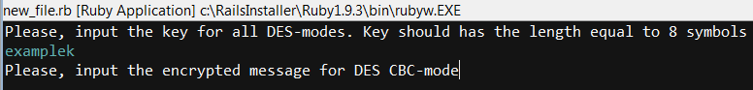
Формат ключа соблюден.
Неверный формат ключа. Программа прервала свою работу.
Далее необходимо ввести сообщение для шифрования. Программных ограничений на количество символов не стоит. Программа некорректно работает с кириллицей.
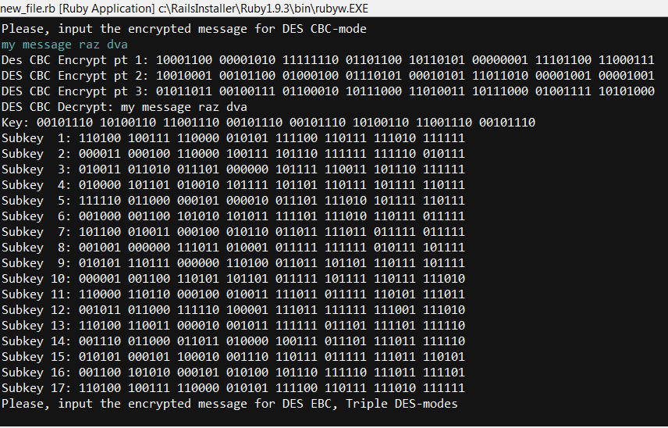
После ввода шифруемого сообщения, программа зашифрует и расшифрует его при помощи алгоритма DES CBC. После выведет ключ в виде битов и подключи. Затем программа запросит сообщение, которое необходимо зашифровать алгоритмами DES EBC и Triple DES.
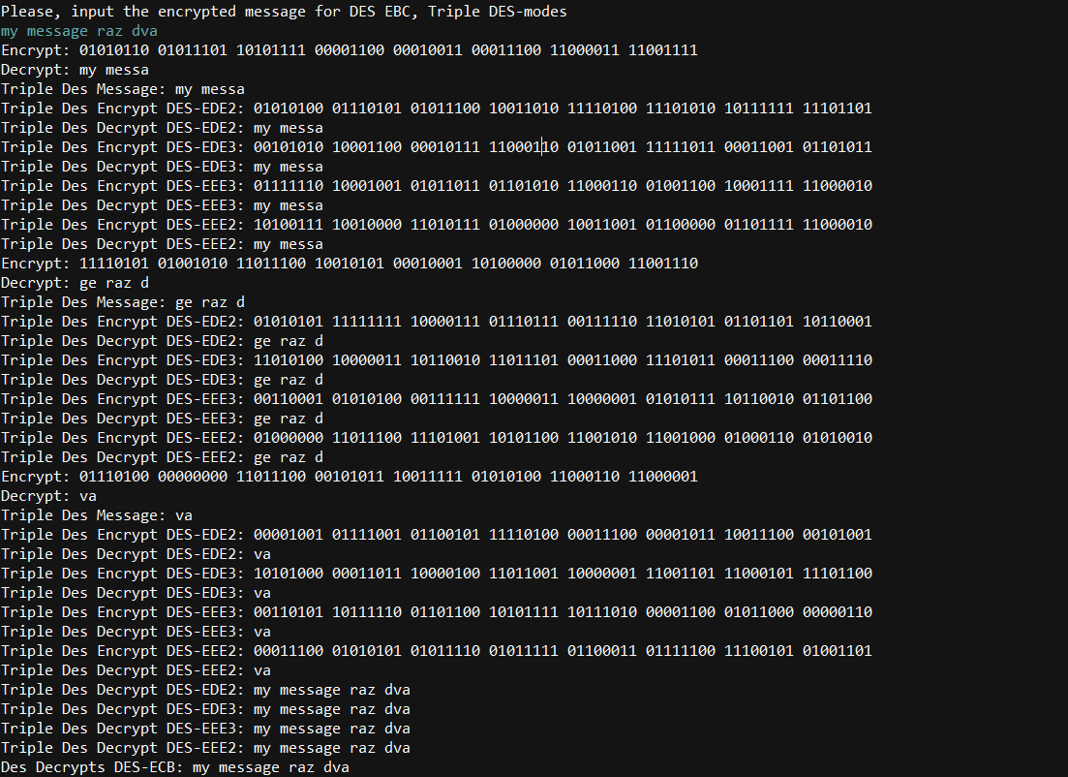
Программа последовательно выведет этапы шифрования и расшифровывания введенного сообщения. Затем программа автоматически прекращает работу.

Приложения

Полный код программы
class Integer
# конвертирует целоое число в 4-битовый массив, используемый s-box
def to_bits
[self>>3, (self>>2)&1, (self>>1)&1, self&1] #?????
end
end
class String
def pad
self + " "
end
def to_bytes #переводит символы в байты
bitarr = []
self.split("").each do |x|
bitarr<<x.unpack('b*').join
end
bitarr = bitarr.join
end
def to_bits #переводит байты в биты
bitarr=[]
self.each_char{|c| bitarr << c.to_i if c=='0' || c=='1'|| c==' '}
bitarr
end
end
class Array
def norm_vid
bitarr = []
self.each{|x| x.each{|b| bitarr<<b}}
bitarr
end
def add_byte
bitarr = []
ubitarr = []
self.each_with_index{|bit, i| ubitarr<<bit; ubitarr.service_with_byte if (i+1)%7==0; bitarr<<ubitarr if (i+1)%7==0; ubitarr=[] if (i+1)%7==0}
bitarr
end
def service_with_byte
sum = 0
self.each{|bit| sum+=bit }
sum%2==0? self.push(0):self.push(1)
#if sum%2==0 then
#self.push(0)
#else
#self.push(1)
#end
end
def split8
bitarr = []
s=""
temp = 0
self.each_with_index{|bit,i| s+=bit.to_s; bitarr<<s if(i+1)%64==0; s = "" if (i+1)%64==0; s+="0" if self.length-temp<64; puts s}
bitarr
end
def left(n) #метод переноса массива на n знаков влево
self[n,self.length] + self[0,n]
end
def to_words_16
bitarr = []
bitarr<<self.pack('b*b*b*b*b*b*b*b*b*b*b*b*b*b*b*b*')
bitarr
end
def to_words
bitarr = []
bitarr<<self.pack('b*b*b*b*b*b*b*b*')
bitarr
end
def to_string
bitarr = []
s = ""
self.each_with_index{|bit,i| s+=bit.to_s; bitarr<<s if (i+1)%8==0; s = "" if (i+1)%8==0}
bitarr = bitarr.to_words
bitarr = bitarr.pretty
end
def to_string_16
bitarr = []
s = ""
self.each_with_index{|bit,i| s+=bit.to_s; bitarr<<s if (i+1)%8==0; s = "" if (i+1)%8==0}
bitarr = bitarr.to_words_16
bitarr = bitarr.pretty
end
def pretty(n=8) #разбивает массив в красиво сгрупированную строку
s = ""
self.each_with_index{|bit,i| s+=bit.to_s; s+=' ' if (i+1)%n==0}
s
end
def perm(table) #побитово перестанавливает текущий массив
table.split(' ').map{|bit| self[bit.to_i-1]}
end
def pc1 #обеспечивает перестановку PC1, берет оригинальный 64-битовый ключ и возвращает 56-битовую перестановку
perm "
57 49 41 33 25 17 9
1 58 50 42 34 26 18
10 2 59 51 43 35 27
19 11 3 60 52 44 36
63 55 47 39 31 23 15
7 62 54 46 38 30 22
14 6 61 53 45 37 29
21 13 5 28 20 12 4 "
end
def pc2 # перестановка PC2, берет CDN и производит 48 битовый Kn
perm "
14 17 11 24 1 5
3 28 15 6 21 10
23 19 12 4 26 8
16 7 27 20 13 2
41 52 31 37 47 55
30 40 51 45 33 48
44 49 39 56 34 53
46 42 50 36 29 32"
end
def ip #перестановка IP, принимает 64 битовый массив и возвращает 64 битовый
perm "
58 50 42 34 26 18 10 2
60 52 44 36 28 20 12 4
62 54 46 38 30 22 14 6
64 56 48 40 32 24 16 8
57 49 41 33 25 17 9 1
59 51 43 35 27 19 11 3
61 53 45 37 29 21 13 5
63 55 47 39 31 23 15 7"
end
def xor(b) #побитово складывает принимаемый и вызывающий массив
i=0
self.map{|a| i+=1; a^b[i-1]}
end
def split #делит массив на 2 части
[self[0,self.length/2], self[self.length/2, self.length/2]]
end
def split_3
[self[0, self.length/3], self[self.length/3, self.length/3], self[self.length/3+self.length/3, self.length/3]]
end
def split6 #делит на 6-битовые массивы
arr=[]
subarr=[]
self.each{|a|
subarr<<a
if subarr.length==6
arr<<subarr
subarr=[]
end
}
arr
end

def e_bits #на входе 32 битовые, на выходе 48, перестановка используется первым этапом в F функции
perm "
32 1 2 3 4 5
4 5 6 7 8 9
8 9 10 11 12 13
12 13 14 15 16 17
16 17 18 19 20 21
20 21 22 23 24 25
24 25 26 27 28 29
28 29 30 31 32 1"

end
def s_box(b)
#b это номер таблицы
s_tables = "
S1
14 4 13 1 2 15 11 8 3 10 6 12 5 9 0 7
0 15 7 4 14 2 13 1 10 6 12 11 9 5 3 8
4 1 14 8 13 6 2 11 15 12 9 7 3 10 5 0
15 12 8 2 4 9 1 7 5 11 3 14 10 0 6 13
S2
15 1 8 14 6 11 3 4 9 7 2 13 12 0 5 10
3 13 4 7 15 2 8 14 12 0 1 10 6 9 11 5
0 14 7 11 10 4 13 1 5 8 12 6 9 3 2 15
13 8 10 1 3 15 4 2 11 6 7 12 0 5 14 9
S3
10 0 9 14 6 3 15 5 1 13 12 7 11 4 2 8
13 7 0 9 3 4 6 10 2 8 5 14 12 11 15 1
13 6 4 9 8 15 3 0 11 1 2 12 5 10 14 7
1 10 13 0 6 9 8 7 4 15 14 3 11 5 2 12
S4
7 13 14 3 0 6 9 10 1 2 8 5 11 12 4 15
13 8 11 5 6 15 0 3 4 7 2 12 1 10 14 9
10 6 9 0 12 11 7 13 15 1 3 14 5 2 8 4
3 15 0 6 10 1 13 8 9 4 5 11 12 7 2 14
S5
2 12 4 1 7 10 11 6 8 5 3 15 13 0 14 9
14 11 2 12 4 7 13 1 5 0 15 10 3 9 8 6
4 2 1 11 10 13 7 8 15 9 12 5 6 3 0 14
11 8 12 7 1 14 2 13 6 15 0 9 10 4 5 3
S6
12 1 10 15 9 2 6 8 0 13 3 4 14 7 5 11
10 15 4 2 7 12 9 5 6 1 13 14 0 11 3 8
9 14 15 5 2 8 12 3 7 0 4 10 1 13 11 6
4 3 2 12 9 5 15 10 11 14 1 7 6 0 8 13
S7
4 11 2 14 15 0 8 13 3 12 9 7 5 10 6 1
13 0 11 7 4 9 1 10 14 3 5 12 2 15 8 6
1 4 11 13 12 3 7 14 10 15 6 8 0 5 9 2
6 11 13 8 1 4 10 7 9 5 0 15 14 2 3 12
S8
13 2 8 4 6 15 11 1 10 9 3 14 5 0 12 7
1 15 13 8 10 3 7 4 12 5 6 11 0 14 9 2
7 11 4 1 9 12 14 2 0 6 10 13 15 3 5 8
2 1 14 7 4 10 8 13 15 12 9 0 3 5 6 11
"
# Находит только необходимую ему таблицу
s_table = s_tables[s_tables.index('S%d'%b)+3,999]
s_table = s_table[0,s_table.index('S')] if s_table.index('S')
s_table = s_table.split(' ') # КОнвертирует текст в удобный вид
row = self.first*2 + self.last # строка высчитывается из первого и последнего битов
col = self[1]*8 + self[2]*4 + self[3]*2 + self[4] # колонка высчитывается из серединных 4-ых битов
s_table[row*16+col].to_i.to_bits
end
def perm_p #32 на входе, 32 на выходе
perm "
16 7 20 21
29 12 28 17
1 15 23 26
5 18 31 10
2 8 24 14
32 27 3 9
19 13 30 6
22 11 4 25"
end
def ip_inverse #последняя перестановка 64 на входе, 64 на выходе
perm "
40 8 48 16 56 24 64 32
39 7 47 15 55 23 63 31
38 6 46 14 54 22 62 30
37 5 45 13 53 21 61 29
36 4 44 12 52 20 60 28
35 3 43 11 51 19 59 27
34 2 42 10 50 18 58 26
33 1 41 9 49 17 57 25"
end
end

def expand(k) #переставляет 64-битовый ключ в 56-битовый
kplus = k.pc1 #вызывает метод, отсеивающий 8 бит и возвращающий K+
c0,d0 = kplus.split # делит K+ на две части, старшую C0 и младшую D0
cdn = shifts(c0, d0) #делает перестановки, дающие нам cdn
cdn.map{|cd| cd.pc2} #для каждого cdn, пропускает его через метод PC2, возвращая Kn
end

def shifts(c0,d0) #делаем сдвиги ключа
cn, dn = [c0], [d0]
# схема сдвига
[1,1,2,2,2,2,2,2,1,2,2,2,2,2,2,1].each{|n|
cn << cn.last.left(n)
dn << dn.last.left(n)
}
cdn=[]
cn.zip(dn) {|c,d| cdn << (c+d)} # объединяет массивы
cdn
end

def des_encrypt(m, keys) #берет 8 байтовое сообщение и полученные ключи и ширфует по дес алгоритму электронная кодовая книга ЕСВ (Electronic Code Book)
ip = m.ip #пропускает через IP перестановку
l, r = ip.split #разделяет на две части
(1..16).each {|i| #16 раундов перестановок
l,r = r,l.xor(f(r,keys[i]))
}
rl = r+l #соединяет две части обратно
c=rl.ip_inverse #пропускает через обратную IP перестановку и выдает нам шифрограмму
end

def f(r,k) #функция берет правую сторону(r) и ключ, затем проделывает следующие операции На вход поступает 32-битовая половина шифруемого блока Li и 48-битовый ключевой элемент ki.
e = r.e_bits # высчитывает E(Rn-1), функция расширения Е, там тетрадры бла-бла-бла
x = e.xor(k) # Икс побитово суммируется по модулю 2 с ключевым элементом
bs = x.split6 # делит на 8 6-битовых массивов
s = []
bs.each_with_index{|b,i| s += b.s_box(i+1)} # Каждое из значений hj преобразуется в новое 4-битовое значение tj с помощью соответствующего узла замены Sj.
s.perm_p # В H’ выполняется перестановка битов P
end
def des_decrypt(m,keys) #берем 8 битовой сообщение и извлеченные ключи ну и
ip = m.ip # пропускаем через IP перестановку
l, r = ip.split # делим на две части
(1..16).to_a.reverse.each { |i| # пропускаем через этапы шифрования
l, r = r, l.xor(f(r,keys[i])) # L => R, R => L + f(Rn-1,Kn)
}
rl = r + l #
c = rl.ip_inverse #
end

def tripledes_encrypt_ede2(m, key)
key_a, key_b = key.split # Split the 128-bit TripleDES key into two DES keys
keys_a = expand(key_a) # Expand the two DES keys
keys_b = expand(key_b)
c = des_encrypt(m, keys_a) # Encrypt by the first key
c = des_decrypt(c, keys_b) # Decrypt by the second key
c = des_encrypt(c, keys_a) # Encrypt by the first key again
end
def tripledes_decrypt_ede2(c, key)
key_a, key_b = key.split # Split the 128-bit TripleDES key into two DES keys
keys_a = expand(key_a) # Expand the two DES keys
keys_b = expand(key_b)
c = des_decrypt(c, keys_a) # Encrypt by the first key
c = des_encrypt(c, keys_b) # Decrypt by the second key
c = des_decrypt(c, keys_a) # Encrypt by the first key again
end

def tripledes_encrypt_ede3(m, key)
key_a, key_b, key_c = key.split_3
keys_a = expand(key_a)
keys_b = expand(key_b)
keys_c = expand(key_c)
c = des_encrypt(m, keys_a)
c = des_decrypt(c, keys_b)
c = des_encrypt(c, keys_c)
end
def tripledes_decrypt_ede3(c, key)
key_a, key_b, key_c = key.split_3
keys_a = expand(key_a)
keys_b = expand(key_b)
keys_c = expand(key_c)
c = des_decrypt(c, keys_c)
c = des_encrypt(c, keys_b)
c = des_decrypt(c, keys_a)
end

def tripledes_encrypt_eee3(m, key)
key_a, key_b, key_c = key.split_3
keys_a = expand(key_a)
keys_b = expand(key_b)
keys_c = expand(key_c)
c = des_encrypt(m, keys_a)
c = des_encrypt(c, keys_b)
c = des_encrypt(c, keys_c)
end
def tripledes_decrypt_eee3(c, key)
key_a, key_b, key_c = key.split_3
keys_a = expand(key_a)
keys_b = expand(key_b)
keys_c = expand(key_c)
c = des_decrypt(c, keys_c)
c = des_decrypt(c, keys_b)
c = des_decrypt(c, keys_a)
end

def tripledes_encrypt_eee2(m, key)
key_a, key_b = key.split
keys_a = expand(key_a)
keys_b = expand(key_b)
c = des_encrypt(m, keys_a)
c = des_encrypt(c, keys_b)
c = des_encrypt(c, keys_a)
end
def tripledes_decrypt_eee2(c, key)
key_a, key_b = key.split
keys_a = expand(key_a)
keys_b = expand(key_b)
c = des_decrypt(c, keys_a)
c = des_decrypt(c, keys_b)
c = des_decrypt(c, keys_a)
end
def cbc(key)
output = ""
old_key = []
keys_arr = []
start_key = '00111010 00111010 11001100 01100101 00101101 10110001 10110001 11001100'.to_bits
keys = expand(key)
puts "Please, input the encrypted message for DES CBC-mode"
input_cbc = gets.chomp
8.times do
if input_cbc.length%8!=0
input_cbc = input_cbc.pad
end
end
input_array = input_cbc.scan(/......../)
input_array.each_with_index do |x,bit|
x = x.to_bytes.to_bits
if bit==0
x = x.xor(start_key)
x = des_encrypt(x, keys)
keys_arr<<x
puts "Des CBC Encrypt pt%2d: "%[bit+1] + x.pretty
else
x = x.xor(keys_arr[bit-1])
x = des_encrypt(x,keys)
keys_arr<<x
puts "DES CBC Encrypt pt%2d: "%[bit+1] + x.pretty
end
end
keys_arr.each_with_index do |x,bit|
if bit==0
x = des_decrypt(x, keys)
x = x.xor(start_key)
output+=x.to_string
else
x = des_decrypt(x, keys)
x = x.xor(keys_arr[bit-1])
output+=x.to_string
end
end
puts "DES CBC Decrypt: " +output
end
general_decrypt1=""
general_decrypt2=""
general_decrypt3=""
general_decrypt4=""
general_decrypt5=""
message_array = []
puts "Please, input the key for cbc DES-mode. Key should has the length equal to 8 symbols"
k = gets.chomp.to_bytes.to_bits.add_byte.norm_vid
if k.length !=64 then
puts "The key should has the length equal to 8 symbols"
abort
end
cbc(k)

subkeys = expand(k)
print "Key: "+ k.pretty()
puts ""
subkeys.each_with_index{|sk,i| puts "Subkey %2d: %s" % [i+1,sk.pretty(6)]}
puts "Please, input the encrypted message for DES EBC, Triple DES-modes"
test = gets.chomp
8.times do
if test.length%8!=0
test = test.pad
end
end
message_array = test.scan(/......../)

message_array.each do |m|
m = m.to_bytes.to_bits
if m.length%64!=0 then
puts "The encrypted message should has the lentgh equal to 8 symbols"
abort
end

c = des_encrypt(m,subkeys)
puts "Encrypt EBC: " +c.pretty(8)

d = des_decrypt(c,subkeys)
d = d.to_string
puts "Decrypt EBC: " + d
general_decrypt5+=d
puts "Please, input the first key for triple DES-modes. Key should has the length equal to 8 symbols"
k1 = gets.chomp.to_bytes.to_bits.add_byte.norm_vid
if k.length !=64 then
puts "The key should has the length equal to 8 symbols"
abort
end
puts "Please, input the second key for tirple DES-modes. Key should has the length equal to 8 symbols"
k2 = gets.chomp.to_bytes.to_bits.add_byte.norm_vid
if k.length !=64 then
puts "The key should has the length equal to 8 symbols"
abort
end
puts "Please, input the third key for triple DES-modes(This third key is only for EEE3 and EDE3). Key should has the length equal to 8 symbols"
k3 = gets.chomp.to_bytes.to_bits.add_byte.norm_vid
if k.length !=64 then
puts "The key should has the length equal to 8 symbols"
abort
end
k3d = k1+k2
m3d = m
k3d3 = k1+k2+k3
e = tripledes_encrypt_ede2(m3d,k3d)
d = tripledes_decrypt_ede2(e,k3d)
puts "Triple Des Message: " + m3d.to_string
puts "Triple Des Encrypt DES-EDE2: " + e.pretty(8)
puts "Triple Des Decrypt DES-EDE2: " + d.to_string
general_decrypt1+=d.to_string
e = tripledes_encrypt_ede3(m3d, k3d3)
d = tripledes_decrypt_ede3(e, k3d3)
puts "Triple Des Encrypt DES-EDE3: " + e.pretty(8)
puts "Triple Des Decrypt DES-EDE3: " + d.to_string
general_decrypt2+=d.to_string
e = tripledes_encrypt_eee3(m3d, k3d3)
d = tripledes_decrypt_eee3(e, k3d3)
puts "Triple Des Encrypt DES-EEE3: " + e.pretty(8)
puts "Triple Des Decrypt DES-EEE3: " + d.to_string
general_decrypt3+=d.to_string
e = tripledes_encrypt_eee2(m3d, k3d)
d = tripledes_decrypt_eee2(e, k3d)
puts "Triple Des Encrypt DES-EEE2: " + e.pretty(8)
puts "Triple Des Decrypt DES-EEE2: " + d.to_string
general_decrypt4+=d.to_string
end

puts "Triple Des Decrypt DES-EDE2: " + general_decrypt1
puts "Triple Des Decrypt DES-EDE3: " + general_decrypt2
puts "Triple Des Decrypt DES-EEE3: " + general_decrypt3
puts "Triple Des Decrypt DES-EEE2: " + general_decrypt4
puts "Des Decrypts DES-ECB: " + general_decrypt5

Список используемой литературы
- https://sites.google.com/site/anisimovkhv
- http://ruby-doc.org
- http://ruby.railstutorial.org/
- https://github.com/chrishulbert/crypto/
- http://ru.wikibooks.org
- http://askubuntu.com
- http://stackoverflow.com
- http://www.splinter.com.au/blog/
- http://ru.scribd.com/
- http://www.codecademy.com/ru/tracks/ruby

